El misterio de la escuela desordenada
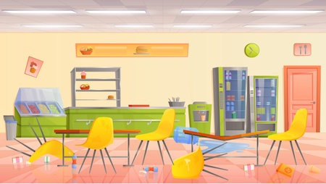
- Una mañana diferente.
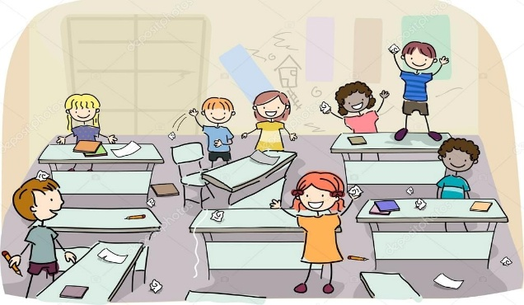
Una mañana, cuando los alumnos de tercer grado llegaron a la escuela, algo extraño había ocurrido.
Había papeles en el suelo, algunos lápices estaban tirados, las sillas no estaban en su lugar y en el patio había envoltorios cerca de los juegos.
—¡Qué raro! —dijo Martina—. ¡Ayer el aula estaba ordenada!
—Y los juegos del patio también —agregó Tomás.
Todos comenzaron a mirar alrededor intentando descubrir qué había pasado.
- El problema aparece

Cuando comenzaron a conversar, aparecieron varias ideas. 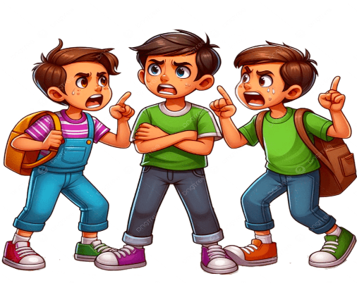
- Ayer algunos compañeros corrían dentro del aula —dijo Lucas.
- Y otros no guardaron los materiales —comentó Sofía.
- En el recreo también discutieron por los turnos del tobogán —recordó Valentina.

La seño escuchó atentamente y luego preguntó: 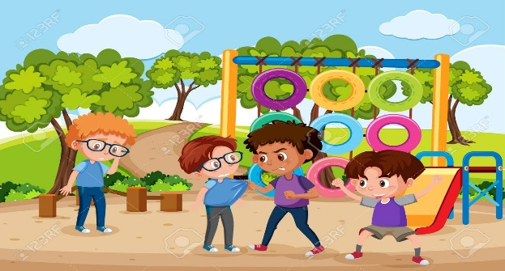
—¿Ustedes creen que estas cosas pueden afectar la convivencia en la escuela?
Los alumnos pensaron un momento y varios levantaron la mano.

3. Una gran pregunta
Entonces la seño escribió una pregunta en el pizarrón: 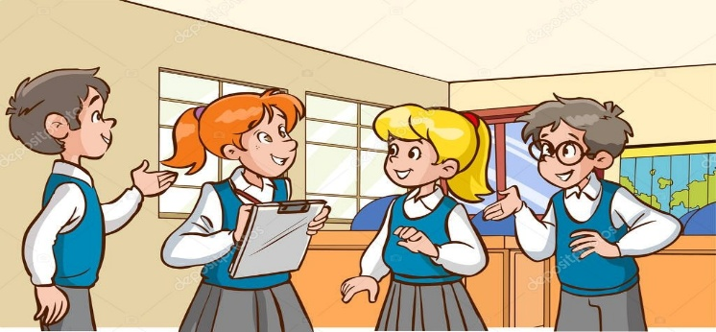
“¿Qué podemos hacer nosotros para mejorar la convivencia y el cuidado de nuestra escuela?”
Los alumnos comenzaron a pensar muchas ideas:
- Podemos hacer carteles.
- También recordar las normas.
- Podemos cuidar mejor los materiales.
- Y ayudar a los compañeros.
La seño sonrió y dijo:
—Entonces tenemos un desafío: trabajar juntos para que nuestra escuela sea un lugar donde todos podamos aprender y sentirnos bien.

PARTE DE LA HISTORIA | ¿QUÉ OCURRE?
situación inicial
conflicto de la historia
desenlace
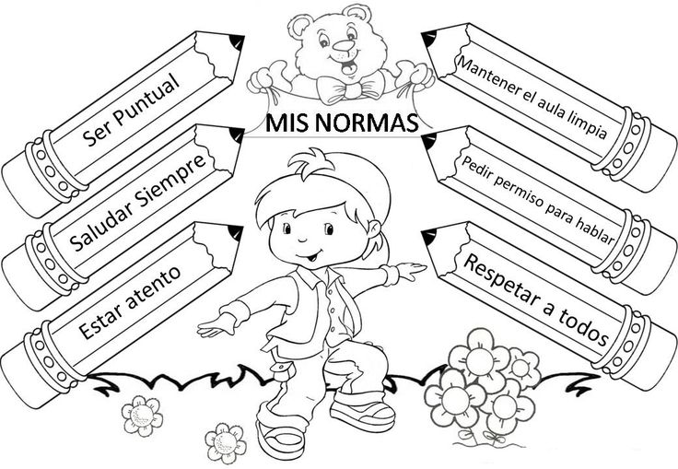
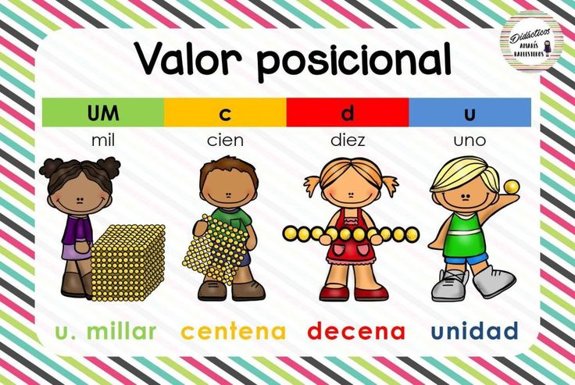
UNIDAD DE MIL CENTENAS DECENAS UNIDADES
